3,9% IMACEC de Enero 2018

El IMACEC de enero registró una expansión de 3,9% en doce meses, muy por sobre las expectativas.

El Banco Central de Chile dio a conocer el IMACEC de enero 2018 que registró una expansión de 3,9% en 12 meses, muy por sobre de lo esperado por el mercado. La serie desestacionalizada, por su parte, aumentó 0,8% respecto del mes previo y creció 3,7% en doce meses. Lo anterior, tomando en cuenta que se registró un día hábil más respecto de enero del año previo.
IMACEC
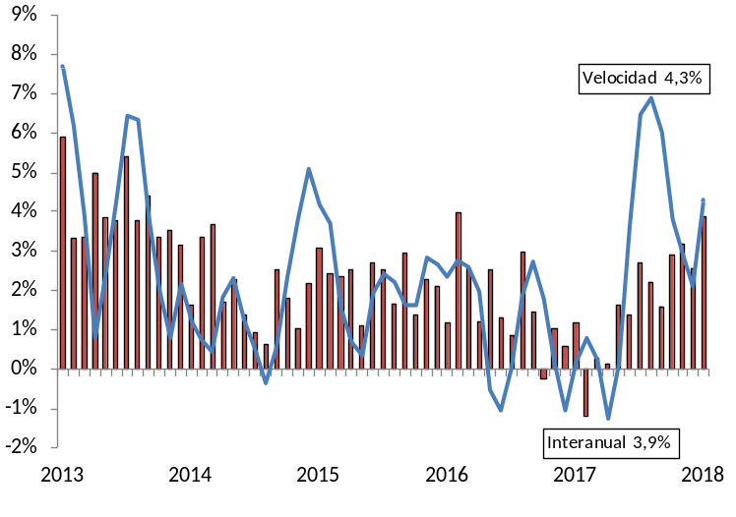

De esta manera, vuelve a aumentar la velocidad de expansión del índice, alcanzando un 4,3%.

En detalle, mirando los indicadores sectoriales que publica el INE, se registraron comportamientos al alza. Por una parte, la producción minera registró un crecimiento en 12 meses de 5,9% (3% el mes anterior). Por otra parte, el índice de producción manufacturera aumentó 5,7% en términos anuales (-2,5% el mes anterior).

Finalmente, el índice de la producción de electricidad, gas y agua potable registró una variación anual de 1,4% en enero (-0,9% el mes anterior). Con todo, el Índice de Producción Industrial aumentó 5,3% en doce meses (0,1% el mes anterior).

En cuanto al sector comercio, de acuerdo a la CNC, en diciembre las ventas minoristas en la Región Metropolitana registraron una variación anual de 0,9% (3,1% el mes previo).

Por otro lado, el INE publicó el Índice de Actividad del Comercio (IAC), dentro del cual, aquel que agrupa el comercio al por menor registró un incremento anual de 3,8% en enero (4,5% el mes previo). Por tipo de bien, se observa en enero una nueva alza en la actividad del comercio al menor de bienes durables: 10,7% en términos anuales (12,4% el mes anterior). En cuanto al comercio de los bienes no durables, este registró una variación anual de 2,2% (2,6% el mes previo).

INDICE DE ACTIVIDAD DEL COMERCIO AL POR MENOR:
BIENES DURABLES Y NO DURABLES
(var. % real)
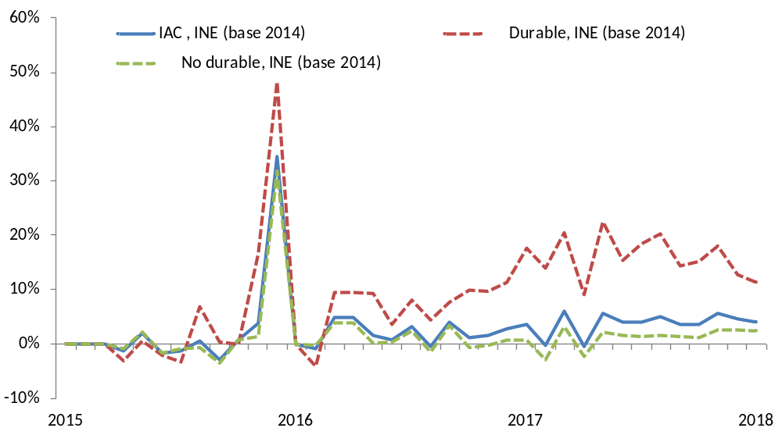Fuente: LyD a partir de INE.

Si desagregamos el IMACEC entre minero y no minero, se tiene que el primero aumentó 8,6%, al tiempo que el IMACEC no minero creció 3,5%. Corrigiendo por estacionalidad y días hábiles, el IMACEC minero creció 5,1% respecto del mes anterior y el IMACEC no minero aumentó 0,4%.

De esta manera, las contribuciones al IMACEC de enero 2018 fueron de 0,7 por el lado de la minería y de 3,2 por el lado de la actividad no minera (lo que suma el 3,9% de IMACEC de enero), la cual fue influida principalmente por el incremento de las actividades de comercio, servicios e industria manufacturera. Al respecto, cabe destacar el nuevo incremento de la contribución del IMACEC no minero, siendo el registro más alto desde febrero del 2016.

IMACEC: CONTRIBUCIÓN MINERA Y NO MINERA
(IMACEC, volumen a precios del año anterior encadenado, var. % en 12 meses y contribución sector minero y no minero)

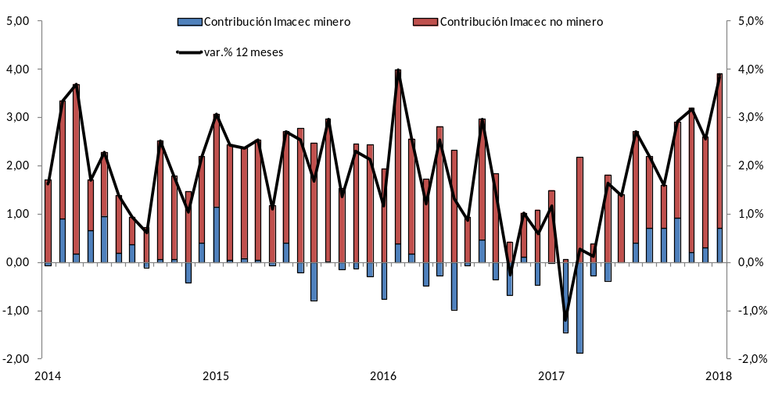Fuente: LyD a partir de BCCh.

